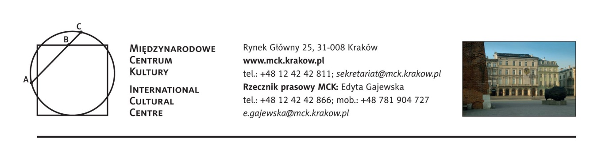

**Program Międzynarodowego Centrum Kultury**

**grudzień 2017**

**3 grudnia, niedziela**

**12.00 Lwowskie baśnie i legendy – warsztaty.**

Spotkanie dla dzieci, podczas którego odbędzie się wspólne czytanie baśni i legend pochodzących ze Lwowa oraz warsztaty plastyczne inspirowane poznanymi historiami.

Wstęp wolny, nie obowiązują zapisy, informacje: warsztaty@mck.krakow.pl, tel. 12 424 28 60.

**3 grudnia, niedziela**

**12.00 Michał Korta oprowadza po wystawie *Balkan Playground***

Wstęp wolny

**4 grudnia, poniedziałek**

**12.00 sMoCzKi**

Oprowadzanie po wystawie *Lwów 24 czerwca 1937. Miasto, architektura, modernizm* dla opiekunów z dziećmi do lat trzech.

Wstęp wolny, nie obowiązują zapisy, informacje: warsztaty@mck.krakow.pl, tel. 12 424 28 60.

**7 grudnia, czwartek**

**Godz. 18.00 *Nie ma jak modernistyczny Lwów***

Wykład dr. hab. Andrzeja Szczerskiego towarzyszący wystawie *Lwów 24 czerwca 1937. Miasto, architektura, modernizm.*

Wstęp wolny

„Modernistyczny Lwów zajmował istotne miejsce na mapie nie tylko Polski, ale także całej „Nowej Europy”, i powinien być zaliczony do najważniejszych ośrodków nowej architektury w regionie. We Lwowie zrealizowano wiele wybitnych dzieł modernizmu, które jednocześnie harmonijnie wpisały się w istniejącą strukturę miasta i wyznaczyły nowe kierunki rozwoju na przyszłość. Podkreślając nowy początek, architektura unikała jednak radykalizmu awangardy czy totalitarnych pomysłów całościowej przebudowy lub zniszczenia tego, co zastane. Nowe formy i technologie wykorzystywano w taki sposób, aby architektoniczna nowoczesność stała się częścią lwowskiego genius loci, dawała nowy impuls rozwojowy, ale nie była skierowana przeciw tradycji miasta o wielowiekowej historii” (dr hab. Andrzej Szczerski, „Lwów nowoczesny”, Międzynarodowe Centrum Kultury, 2017)

dr hab. Andrzej Szczerski – zastępca dyrektora ds. naukowych Muzeum Narodowego w Krakowie, adiunkt w Instytucie Historii Sztuki Uniwersytetu Jagiellońskiego. Wykładał także na Uniwersytecie Goethego we Frankfurcie nad Menem (2003) i Uniwersytecie St Andrews w Wielkiej Brytanii (2004), kurator wystaw poświęconych sztuce XIX i XX wieku, m.in. Symbolism in Poland and Britain (Tate Britain, Londyn 2009) i The Power of Fantasy. Modern and Contemporary Art from Poland (BozAR, Bruksela 2011). Autor książek m.in. Modernizacje. Sztuka i architektura w nowych państwach Europy Środkowo‑Wschodniej (Łódź 2010) i Views of Albion. The Reception of British Art. And Design in Central Europe 1890–1918 (Oxford 2015). Kurator trwającej właśnie wystawy #dziedzictwo w Muzeum Narodowym w Krakowie.

**8 grudnia, piątek**

**11.00 Dojrzali do sztuki. Sacrum z żelazobetonu.**

W okresie dwudziestolecia międzywojennego w Polsce powstały liczne realizacje sakralne. Głównymi czynnikami, które wpłynęły na potrzebę budowy świątyń w całej Polsce była chęć scalenia kraju po zaborach oraz zbudowania poczucia jedności mieszkańców, a także rozwój miast, do których przyłączano nowe dzielnice. Ich forma architektoniczna była uwarunkowana przez takie czynniki, jak działalność ruchu odnowy liturgicznej. Odwoływała się również do nowych trendów w architekturze światowej: modernizmu i funkcjonalizmu. Te ostatnie wykorzystywały na dużą skalę beton zbrojony, który pozwalał na osiągnięcie niemożliwych dotychczas efektów – redukcji ścian nośnych, stosowania olbrzymich przeszkleń czy fantazyjnych sklepień.

Prowadzenie: Helena Postawka-Lech. Wstęp wolny, nie obowiązują zapisy, informacje: warsztaty@mck.krakow.pl, tel. 12 424 28 60.

**10 grudnia, niedziela**

**10.00 – 18.00 (Przed)Świąteczna Niedziela w MCK**

Tego dnia wstęp na wystawę *Lwów 24 czerwca 1937. Miasto, architektura, modernizm* wolny.

W programie:

12.00, 14.00, 16.00 – zwiedzanie wystawy z przewodnikiem

10.00-18.00 Kiermasz książek i gadżetów MCK

11.00-14.00 Otwarte warsztaty robienia kartek świątecznych

12.30 **Mikołaj w MCK** - warsztaty dla dzieci, w programie robienie śnieżnych kul, które będą pamiątką z zajęć. Dzieci wykonają również makietę miasta, która będzie nawiązaniem do wystawy *Lwów 24 czerwca 1937. Miasto, architektura, modernizm*. Przewidziany jest słodki poczęstunek: gorące kakao oraz pierniczki. (Koszt 10 zł. Obowiązują zapisy. Informacje: warsztaty@mck.krakow.pl, tel. 12 424 28 60)

**WYSTAWY:**

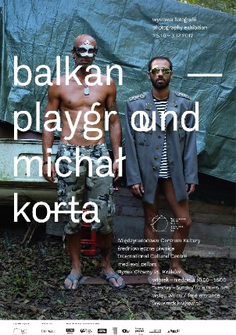

***Balkan Playground. Michał Korta***

**do 3 grudnia 2017**

**MCK, średniowieczne piwnice, Kraków, Rynek Główny 25**

Bałkany są miejscem szczególnym, charakteryzuje je różnorodność kultur, religii, narodowości, stanowiąca rodzaj pomostu między Azją i Europą, cywilizacją wschodu i zachodu, chrześcijaństwem i islamem. Wystawa w Międzynarodowym Centrum Kultury prezentuje 37 prac z cyklu fotograficznego, będącego efektem podróży Michała Korty na Bałkany.

Wystawa czynna: wtorek–niedziela 10.00–18.00 (ostatnie wejście 17.30)

Wstęp wolny

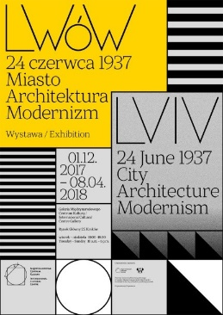**Lwów, 24 czerwca 1937. Miasto, architektura, modernizm**

**1 grudnia 2017 – 8 kwietnia 2018**

**Wernisaż 30 listopada, godz. 18.00**

**Galeria Międzynarodowego Centrum Kultury, Kraków, Rynek Główny 25**

Wystawa *Lwów, 24 czerwca 1937. Miasto, architektura, modernizm* będzie obszerną prezentacją osiągnięć lwowskich architektów na tle innych dziedzin życia kulturalnego w mieście. Opracowana na podstawie kolekcji publicznych i prywatnych z Polski i Ukrainy jest wielowymiarowym portretem modernistycznego miasta i podkreśla rolę Lwowa jako centrum nowoczesności w czasach II Rzeczypospolitej.

Tytuł wystawy - zwyczajny dzień 24 czerwca 1937 roku - sugeruje, iż chodzi o pokazanie zbiorczego obrazu codzienności, kiedy nie wydarzyło się nic szczególnego, a jednocześnie działo się wszystko, co najbardziej istotne.

Wystawa czynna: wtorek–niedziela 10.00–18.00 (ostatnie wejście 17.30)

***

Międzynarodowe Centrum Kultury, www.mck.krakow.pl

Serwis internetowy Art and Heritage in Central Europe, www.ahice.net

Kwartalnik HERITO, www.herito.pl

Fundacja im. Anny Lindh, www.alfpolska.org

Księgarnia internetowa [www.mck.krakow.pl/ksiegarnia](http://www.mck.krakow.pl/ksiegarnia)

Biblioteka Naukowa MCK i Czytelnia Rolanda Bergera

poniedziałek 10.00–16.00 wtorek 10.00–19.00 środa 10.00–19.00 czwartek 10.00–19.00 piątek 10.00–16.00 sobota 10.00–14.00 tel.: 1242-42-833, 1242-42-835

Recepcja MCK (II piętro)

poniedziałek–piątek 8.00–18.00 tel.: 1242-42-811

/11.2017/

**Stały patronat medialny MCK**: TVP Kraków, Tygodnik Powszechny, Radio Kraków Małopolska, Herito, In Your Pocket, Karnet, Polski Portal Kultury O.pl, AHICE

**Patron medialni wystawy *Lwów, 24 czerwca 1937. Miasto, architektura, modernizm*:** New Eastern Europe, Lounge Magazine, SZUM

**Partner medialny cyklu *Dojrzali do sztuki***: Głos seniora

**Partner medialny oferty edukacyjnej dla dzieci:** Czasdzieci.pl